附件一

粤康码公共场所管理工具操作指引

一、公共场所管理员、检测员等操作指引

（一）公共场所管理员、检测员端服务入口小程序码


图 1 公共场所管理员端小程序码


图 2 公共场所检测员端小程序码
（二）公共场所管理员端、检测员端操作说明
1．公共场所管理员

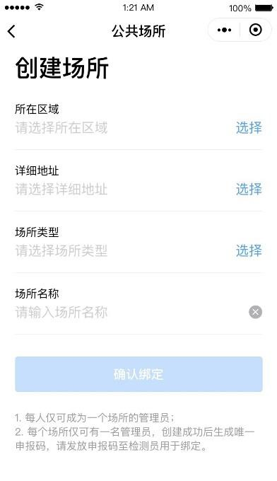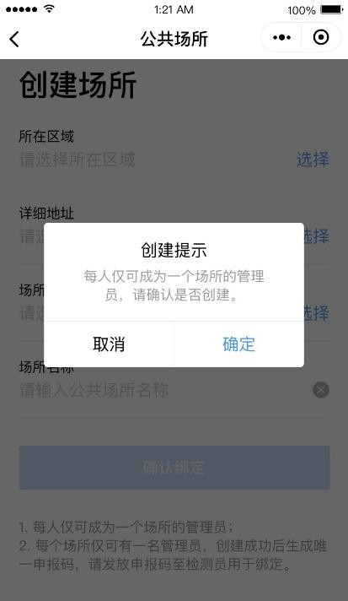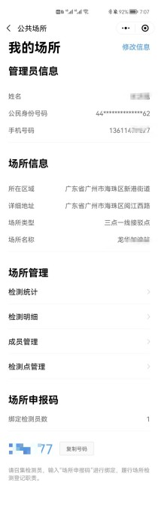
图 3 公共场所管理员端界面
（1）创建公共场所：公共场所管理员扫描小程序码，进入公共场所管理员端（请注意不要与组织机构管理员端混淆），填写所在区域、详细地址、场所类型、场所名称，确认后即可创建成功（一个场所只能绑定一个管理员，一个管理员也只能创建一个场所，管理员可同时绑定成为检测员）。
（2）生成场所申报码：管理员完成公共场所创建后，进入“我的场所”页面，可通过“复制号码”分享“场所申报码”给该场所的各公共场所检测员。
（3）查看数据统计：公共场所管理员进入“我的场所”页面，点击“数据统计”，即可查看数据。
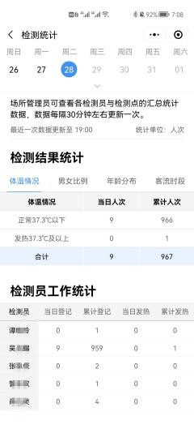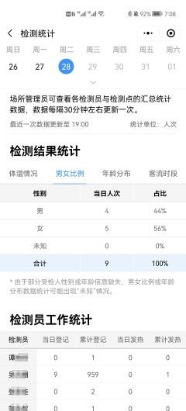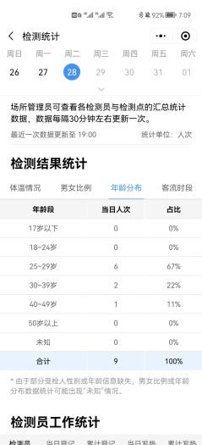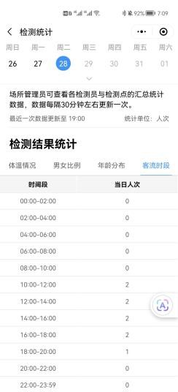
图 4 公共场所管理员查看数据统计界面
（4）成员管理：公共场所管理员进入“成员管理”页面，可进行更换管理员、解绑检测员操作。

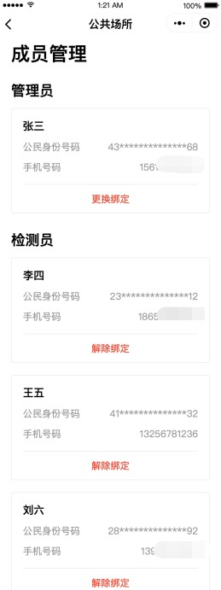
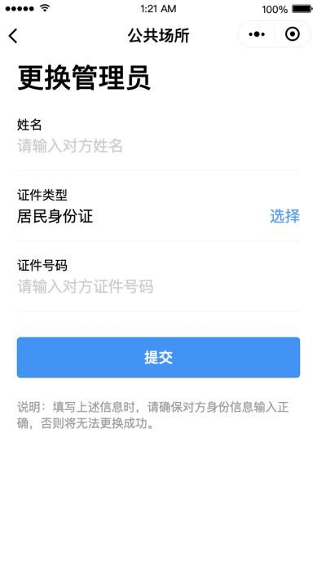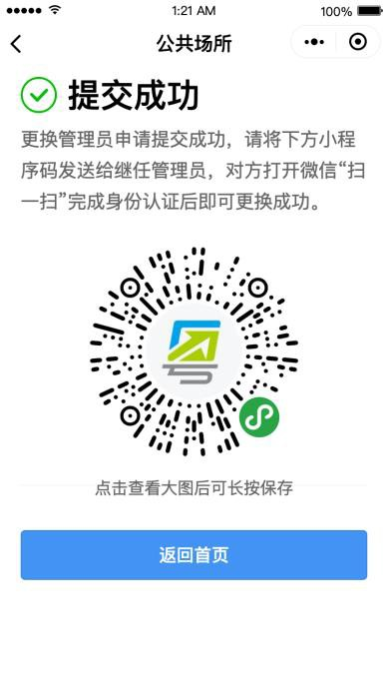
图 5 公共场所管理员成员管理界面
2．公共场所检测员
（1）绑定公共场所：检测员扫描小程序码，通过输入公共 场所管理员提供的“场所申报码”绑定场所（一个场所可以绑定多个检测员，一个检测员可以绑定多个场所）。
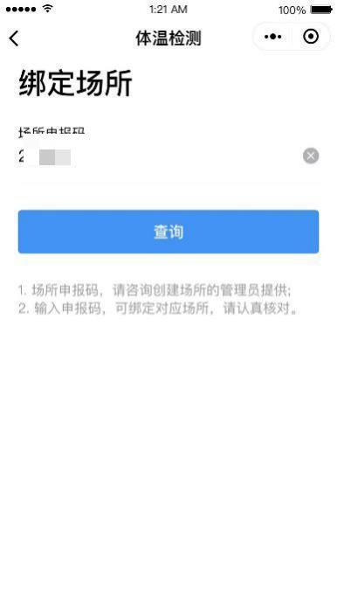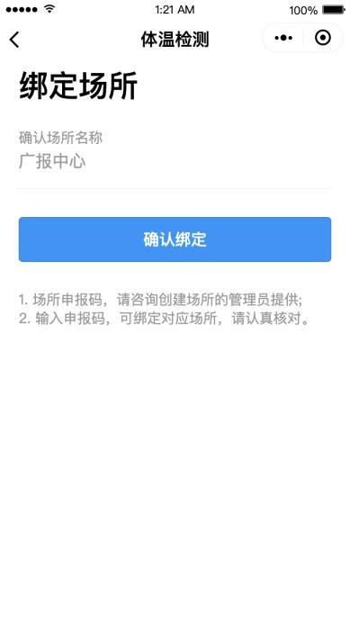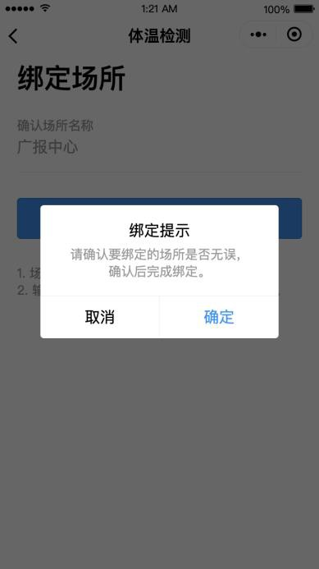
图 6 公共场所检测员端-绑定公共场所界面
（2）管理我的场所：进入“我的场所”页面，可选择场所进入检测页面。点击“管理”进入场所管理页，支持新增绑定公共场所、解除绑定公共场所。
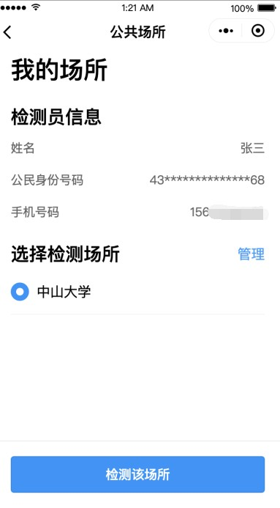

图 7 公共场所检测员端-管理我的场所界面
（3）体温检测与登记：点击“扫描粤康码”扫描群众粤康码，会自动录入其脱敏的“姓名”和“手机号码”，点击“查看健康信息”可查看其最近一次个人健康申报记录。根据实际测量的体温结果，选择对应的体温区间（正常、发热）并提交，将自动返回上一页，以便检测员继续为其他受检群众检测与登记。
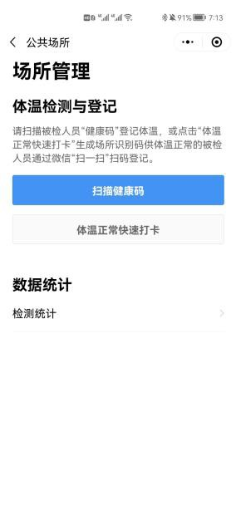
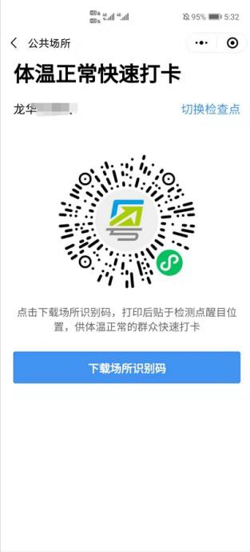
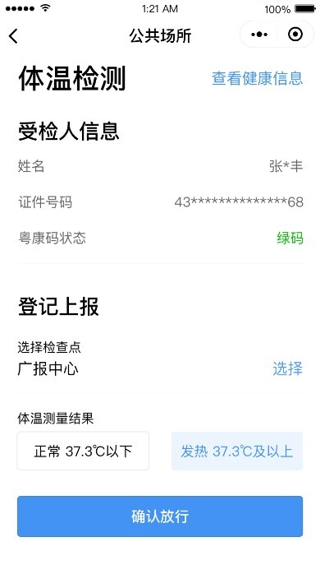
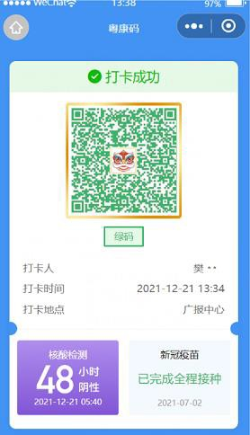
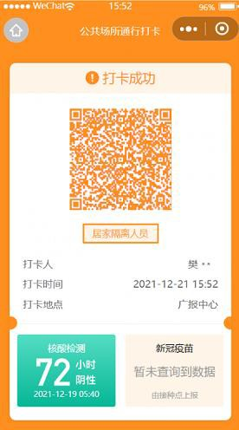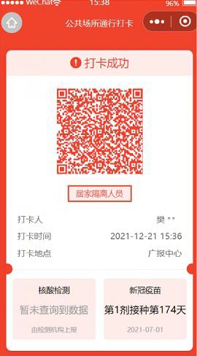
图8公共场所检测员端-体温检测与登记界面
“体温正常快速打卡”功能：在群众被检测体温正常时，检测员无需扫码登记，可引导其用微信扫描快速打卡小程序码，即可快速打卡，默认体温正常。
对未持智能手机或操作智能手机有困难的老年人、未成年人、残疾人等群体，可引导其同行人代为出示粤康码或扫描其携带的“纸质粤康码”。粤康码提供了添加和管理家庭成员功能，以及切换家庭成员“粤康码”的入口，检测员可进行现场引导。
（4）查看数据：公共场所检测员进入“体温检测”页面，点击“数据统计”即可查看检测数据。
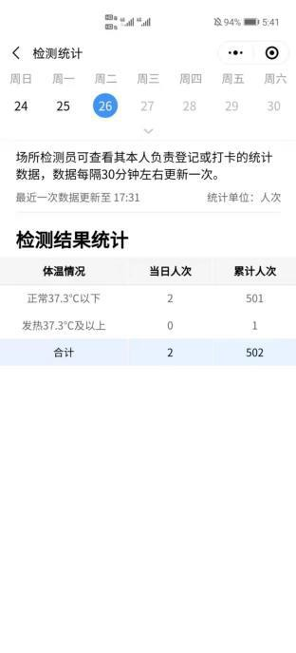
图9 公共场所检测员端-我的信息界面

